附件1：

2023.1.25-2023.2.3全县秸秆焚烧火点统计表

|  |  |  |  |  |  |  |
| --- | --- | --- | --- | --- | --- | --- |
| 序号 | 镇（场） | 火点数 | 时间 | 经度 | 纬度 | 核实位置 |
| 1 | 吴山镇 | 3 | 2023.1.29 | 113.0572 | 32.1305 | 金成村 |
| 2 | 2023.1.31 | 113.0734 | 32.1198 | 肖家塆 |
| 3 | 2023.1.31 | 113.1216 | 32.0957 | 山丰村 |
| 4 | 安居镇 | 2 | 2023.1.31 | 113.1797 | 31.7275 | 姜家棚村 |
| 5 | 2023.1.31 | 113.1795 | 31.7272 | 姜家棚村（与上点为同处） |
| 6 | 万福店镇 | 2 | 2023.1.31 | 113.0122 | 31.9967 | 凤凰山村 |
| 7 | 2023.1.31 | 113.0527 | 32.0487 | 黑龙口村 |
| 8 | 厉山镇 | 1 | 2023.1.25 | 113.3539 | 31.8829 | 东方村 |
| 9 | 唐县镇 | 1 | 2023.1.30 | 113.1002 | 32.0574 | 鲁城河村 |
| 10 | 新街镇 | 1 | 2023.1.31 | 113.2643 | 31.8176 | 王寺村 |
| 11 | 尚市镇 | 1 | 2023.1.31 | 113.2832 | 31.9466 | 星申村 |
| 12 | 万和镇 | 1 | 2023.2.1 | 113.2813 | 32.1876 | 峰山村 |
| 13 | 太白顶风景名胜区 | 1 | 2023.2.2 | 113.1944 | 32.3654 | 宗湾村 |

附件2：

处置结果反馈流程

第一步：加入随县秸秆智能预警交流群，根据群内技术员提示，获取秸秆智能预警平台账号、密码，并在指定平台绑定信息。



第二步：进入公众号“预警监控平台”，点击左下角“登录平台”，首次登录之后，可直接利用公众号对处置结果进行反馈。

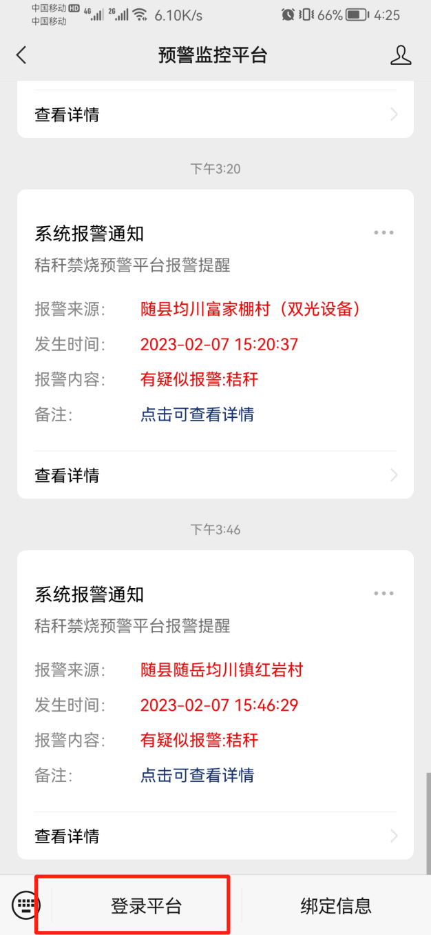

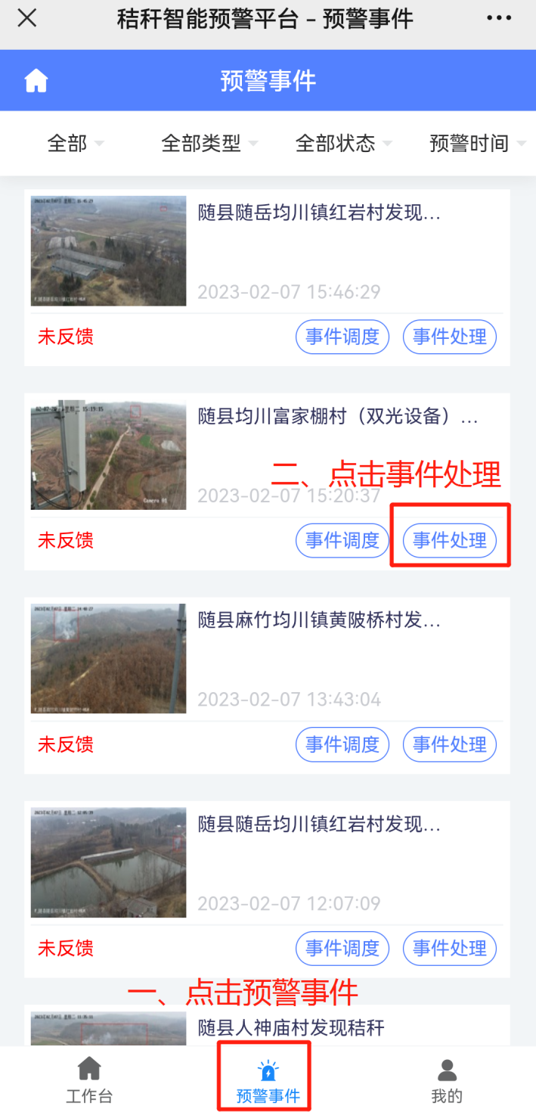第三步：点击“预警事件”，找到需要反馈的预警事件，点击“事件处理”。

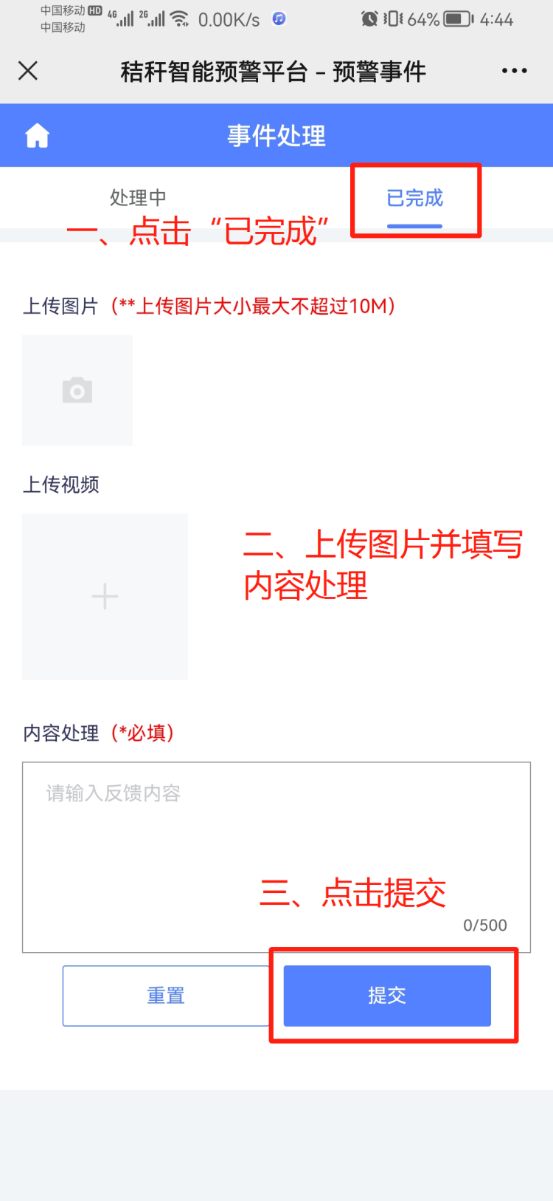第四步：点击“已完成”，在“事件处理-已完成”页面上传图片（图片应小于10M），并填写内容处理。点击“提交”，即完成处置结果反馈上传。

呈送：刘伟、大鹏同志。

分送：各镇（场）人民政府，桐柏山太白顶风景名胜区、

经济开发区管委会，县林业局，县农业农村局，

县城市管理执法局，县应急管理局。

随县生态环境保护委员会办公室 2023年2月7日印发